Pedro Chico González f.s.c.

GUIA DE CATEQUISTAS
de educadores de la fe
(de Animadores de grupos y de Profesores de religión)

Mensajes y consignas sobre la identidad y la actividad


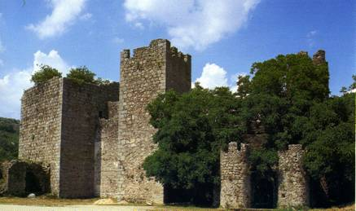
1. El Catequizar
2. El Catequista
3. El Catequizando

Editorial Bruño. Lima
2008
Consultar www.catequistas.org

ISBN

© Autor: Pedro Chico González
© Editorial Bruño. Editor Francisco Alvarez Penelas

Los textos de este escrito, y los más abundantes que aparece en el CD que acompaña, son originales del autor en gran parte. Otros están tomados del DICCIONARIO DE CATEQUESIS Y DE PEDAGOGIA RELIGIOSA también del autor (Editorial Bruño. Lima. 2006)

Están dirigidos, en forma de GUIA PARA LA REFLEXION DE EDUCADORES DE LA FE, a todos los Catequistas, Animadores de grupos cristianos, Profesores de religión, Agentes de Pastoral, que quieran usarlos.

Sugieren una reflexión libre, benevolente, práctica, familiar. Nadie debe buscar en las páginas escritas alardes oratorios, planteamientos teológicos, pretensiones dogmáticas. Es un documento sólo para el servicio pastoral de “catequistas” sencillos, de profesores competentes, de animadores eficaces

Existe libertad de copia, reproducción y difusión, tanto de los textos escritos como de los contenidos del CD, siempre con el ruego de citar la procedencia.

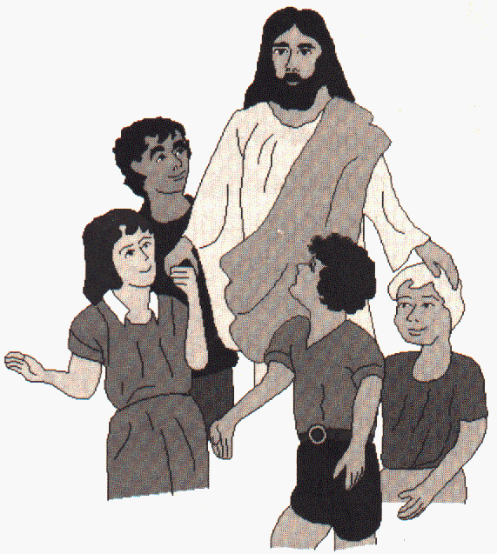

Lo importante es anunciar el Evangelio con fe y con esperanza. "El que invoca el nombre del Señor se salvará. Pero, ¿cómo van a invocarlo sin creer en El? ¿Y cómo van a creer si nadie se lo anuncia? ¿Y cómo se lo van a anunciar si no hay mensajeros? Por eso está escrito: Bienaventurados los que traen las buenas noticias".
(Rom. 10.14-15)

LOS ANIMADORES DE LA CATEQUESIS, LOS CATEQUISTAS, PRECISAN CONSIGNAS, ALIENTOS, APOYOS, CAUCES

Son las LINEAS DE ACCIÓN DE ESTA GUIA

* Los temas, las ideas, las consignas prácticas que se expresan en este manojo de mensajes, para la acción evangelizadora, personal o grupal, representan un punto de partida únicamente: que los catequistas se hagan conscientes de su vocación, de su identidad y de su misión. Pero el ideal de llegada es que cada vez la actuación apostólica de cualquier mensajero de la palabra divina resulte más eficaz.

* Si el educador de la fe llega a persuadirse de la grandeza de su labor misionera y profética, cada vez será más existente consigo mismo. Buscar mejor formación sobre los aspectos doctrinales, sobre la psicología religiosa del catequizando, sobre los lenguajes, sobre las circunstancias ambientales, etc. Pero es decisivo que el catequista se tome en serio su labor, que se sienta responsable de su misión evangelizadora.

* Estos temas o manojos de consignas que siguen están preparados para que los catequistas posean un esquema básico que guíe sus reflexiones. Si preparan un encuentro entre ellos o una lección o sesión con los catequizandos, lo harán con responsabilidad y con entrega total. Sus ideas quedarán más personalizadas y buscarán la eficacia pedagógica respetando el misterio de las cosas de Dios. Si después de los comentarios, diálogos y explicaciones, se sienten más y más comprometidos, será por que van descubriendo lo que realmente es la catequesis. Y, al aumentar su formación, estarán consiguiendo que los frutos de su tarea sean mayores.
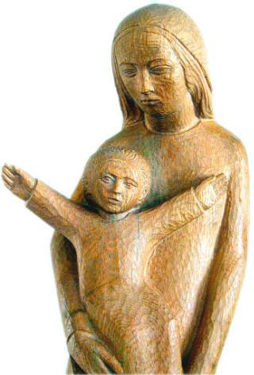

El Arzobispo José Delicado Baeza decía en una ocasión a los Catequistas:

Es necesario FORMARSE

Como la Iglesia necesita ser evangelizada para poder e vangelizar, así el catequista necesita formarse para poder catequizar.
Dice la Christifideles laici: "Para que se dé una pastoral verdaderamente incisiva y eficaz hay que desarrollar la formación de tomadores poniendo en funcionamiento los cursos oportunos o escuelas para este fin. Formar a los que, a su vez, deberán empeñarse en la formación de los fieles laicos constituye una exigencia primaria para asegurar la formación general y capital de todos los fieles laicos (N^{B} 63)

El dar testimonio de la fe y educar es una misión común de toda la comunidad cristiana, de todos los miembros de la parroquia. Pero hay cristianos que son llamados a ejercer este servicio, este ministerio indispensable para la vida de la comunidad eclesial, con un cierto carácter oficial: son los catequistas designados para participar en esta función de la comunidad parroquial ordinariamente, aunque también se puede realizar en otras partes.

Se trata de una vocación o llamada de Dios para este ministerio de hacer madurar a las personas en su fe y vida cristiana, a la vez que ayudar a consolidar y hacer fecunda a la misma comunidad eclesial. Por eso se realiza en la Iglesia con unas actitudes personales en sintonía y docilidad al Espíritu Santo, en disposición siempre abierta al don de Dios y al crecimiento también de la fe propia.
El ejercicio de este ministerio, cuando se asume con estas disposiciones, va acompañado de la ayuda de Dios, de gracias abundantes, y es enriquecedor para todo el que lo realiza respondiendo a esta llamada con fidelidad: pero conscientes del valor fundamental para la vida y la misión de la Iglesia, exige del catequista, cualquiera que éste sea, gran confianza en el Señor, acompañada también de gran deseo de formación personal

La preparación y la revisión inmediatas en el proceso catequético, con la ayuda de otros catequistas de la parroquia, puede ayudar mucho, si es constante y se completa personalmente en casa y con la oración. El catequista debe tener conciencia de que no se trata sólo de enseñar la doctrina cristiana, sino también de ayudar a vivir la fe en comunión con Cristo, y de que es su espíritu el que ayuda a penetrar en las profundidades de su corazón para descubrirle como Salvador.

A veces nos quejamos de que los niños, los adolescentes, los jóvenes en nuestro tiempo, después de años de catequesis y de la misma Confirmación, parecen no interesarse por la vida cristiana y están despegados de la Iglesia. Esta sensación, sin angustia, sí nos interpela y nos ha de ayudar a revisar nuestro ministerio. Y por eso mismo, es tan importante nuestra preparación para ejercerlo, a fin de poder ayudar lo más posible, no sólo pedagógicamente sino también en el testimonio de nuestra vida y de nuestra caridad incansable.
Esta era una pregunta que encendía el deseo de los santos, desde la conciencia de su pobreza, para realizar la misión confiada. Y por eso ellos actuaban y nos resultan modelos hoy.

Tenemos que mejorar la catequesis. Esta es una responsabilidad de los sacerdotes y catequistas, y hasta de todas y cada una de las comunidades parroquiales. El urgimos de esta manera no debe parecemos una exageración, sino la conclusión serena, pero decidida, a la que nos conduce la caridad de Cristo, que nos apremia, como nos dice san Pablo. Si se tienen estas disposiciones, la catequesis alcanzará una fecundidad cada vez mayor y aun insospechada, tanto para quien realiza este servicio como para los destinatarios, porque el Espíritu Santo actúa en los unos para los otros en favor de todos, cuando se mantiene la comunión en la Iglesia. El tiempo irá descubriendo esos frutos, como atestigua la experiencia. Es cuestión de confianza y fidelidad perseverantes.

Por eso, es necesaria para todos los catequistas la formación permanente", que resulta de la comprensión de esta vocación y misión en la Iglesia, con el deseo sincero de responder a este don. Pero es sumamente aconsejable y hasta mora/mente necesaria la formación orgánica y fundamental, con objetivos y contenidos más sistematizados, que, año tras año y en distintos cursos y niveles, viene ofreciendo la Delegación de Catequesis, tan celosa y eficazmente, en las distintas Escuelas de Catequesis. Las recomiendo encarecidamente y pido a los sacerdotes que las apoyen con esa decisión y empeño de quienes son conscientes de la importancia trascendental que una buena formación de todos tiene para la evangelización para la vida cristiana en nuestros tiempos.

José Delicado. Arzobispo emérito de Valladolid

